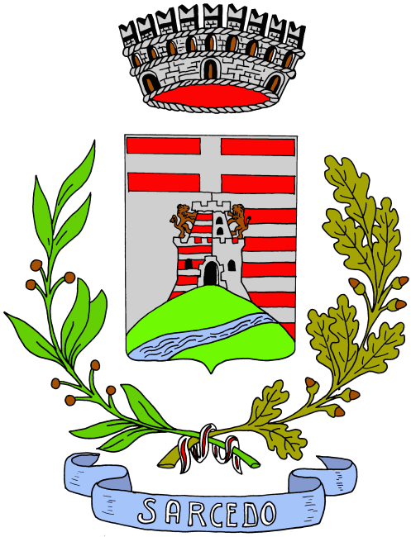 | L’AMMINISTRAZIONE COMUNALE di SARCEDO  APPLAUDE
IL GRUPPO DI PATTINAGGIO “CRISTAL SKATING TEAM”
PER IL PRESTIGIOSO 3° POSTO CONQUISTATO AI CAMPIONATI MONDIALI TENUTESI A REUS IN SPAGNA

